PLAN DE INSTALACIÓN
Sistema de Administración de Inventario — MOON FLUTTER
1. Información General
Nombre del sistema: Sistema de Administración de Inventario MOON
Nombre de la aplicación: moon_flutter
Versión: 1.0
Tipo de aplicación: Aplicación móvil Android (APK)
Tecnología: Flutter
Fecha de instalación: 20/ 03 / 2026
Responsable: Equipo moondjeans

2. Objetivo
Instalar la aplicación móvil MOONJEANS en dispositivos Android para permitir la administración de inventario mediante módulos de compras, facturación, proveedores, reportes, cuenta y permisos.

3. Descripción del Sistema
El sistema permite gestionar el inventario de una organización a través de diferentes módulos administrativos:
- Inventario
- Compras
- Factura
- Proveedores
- Reportes
- Cuenta y permisos
El sistema cuenta con dos roles:
- Administrador: Acceso total y gestión de permisos
- Usuario: Acceso limitado a módulos asignados
El acceso se realiza mediante autenticación con usuario, contraseña y clave secreta para funciones administrativas.

4. Requisitos Previos
Requisitos del dispositivo móvil:
- Sistema operativo: Android 8.0 o superior
- Memoria RAM mínima: 2 GB
- Espacio disponible: mínimo 150 MB
- Pantalla táctil funcional
Requisitos de conectividad:
- Conexión a Internet para autenticación y sincronización
- Red Wi‑Fi o datos móviles
5. Archivos Necesarios
- Archivo instalador: app-release.apk
- Credenciales de acceso (usuario y contraseña)
- Clave secreta para administrador

6. Procedimiento de Instalación
Paso 1: Por medio de Nuestro link de git podras acceder a nuestra apk(https://github.com/georgesebastiansanchez/APK-moon-flutter/releases/tag/v1.0.0)
O por medio de Nuestro boton que aparece en la web descargar app
Paso 2: le das click en el nombre de nuestra apk que es app-release.apk
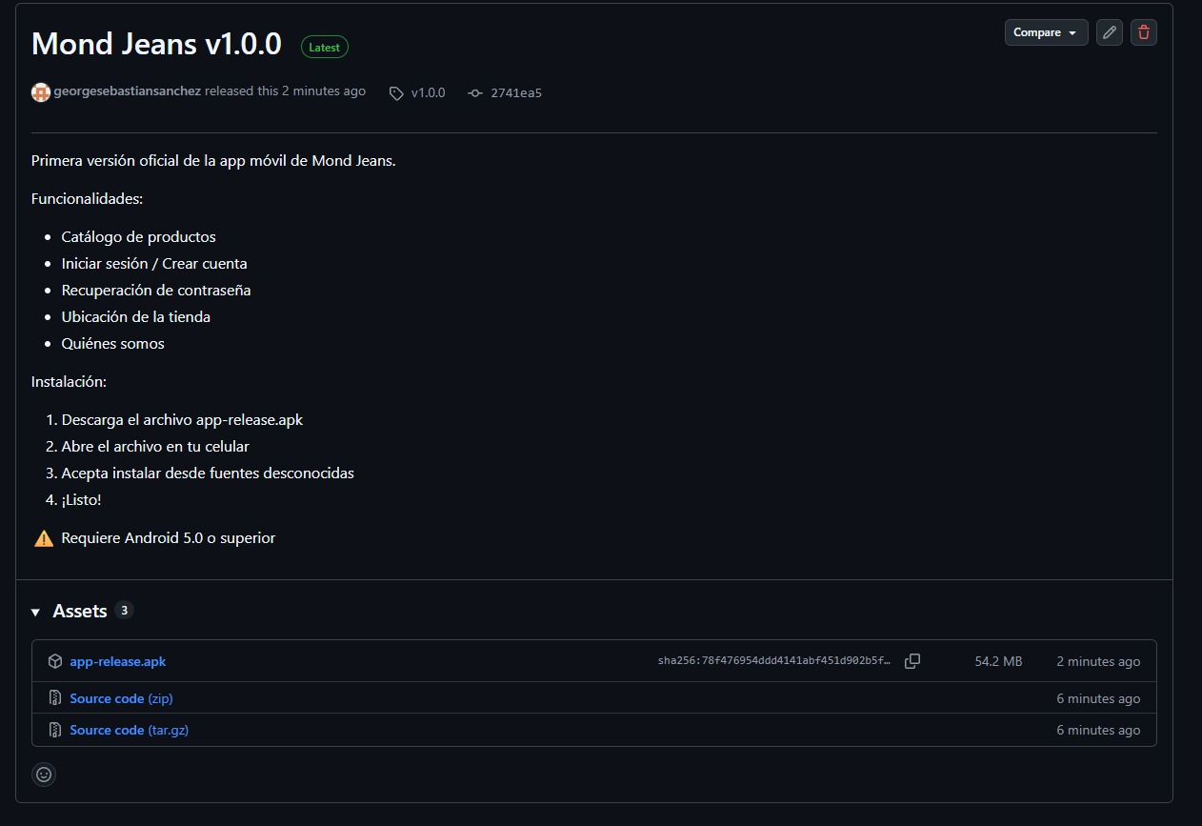
Paso 3: Abrir el archivo APK y seleccionar 'Instalar'.

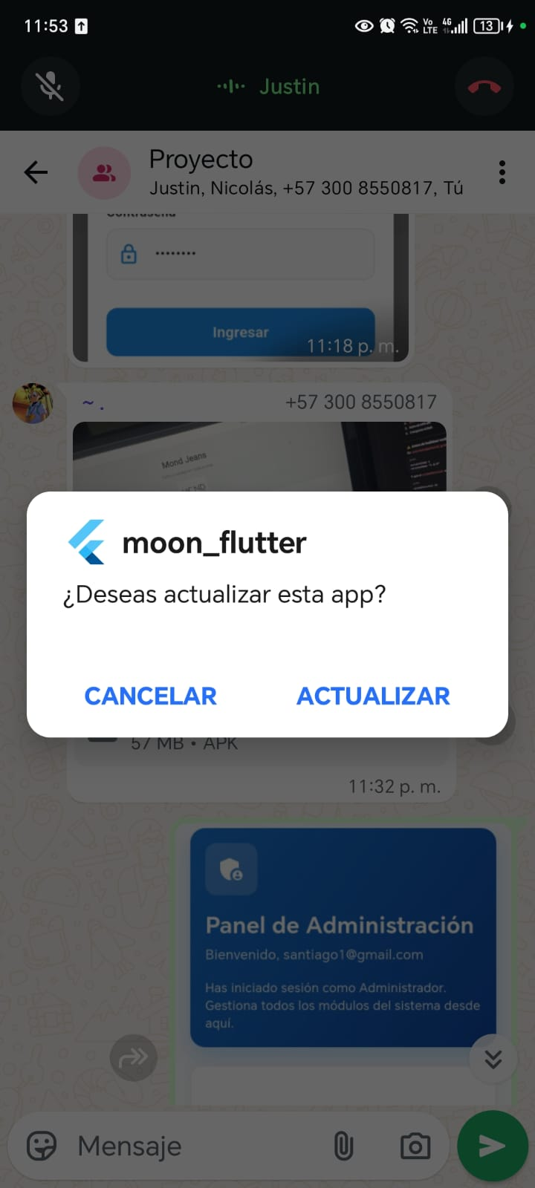
Paso 4: Esperar a que finalice y pulsar 'Abrir'.
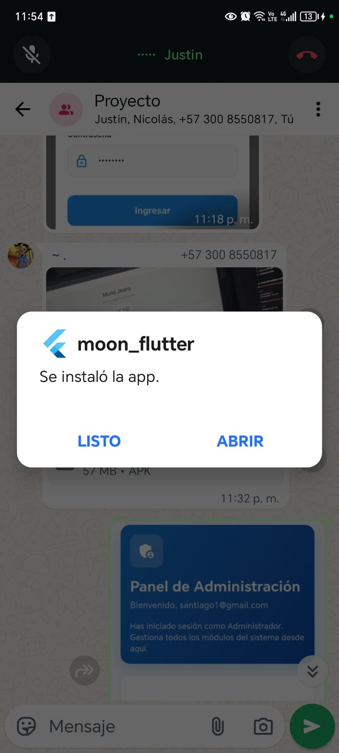

Paso 5: luego se visualizara nuestra app ya en Nuestro dispositivo movil lista para utilizar.

Paso 6: Se visualizaria nuestra pagina desde movil.

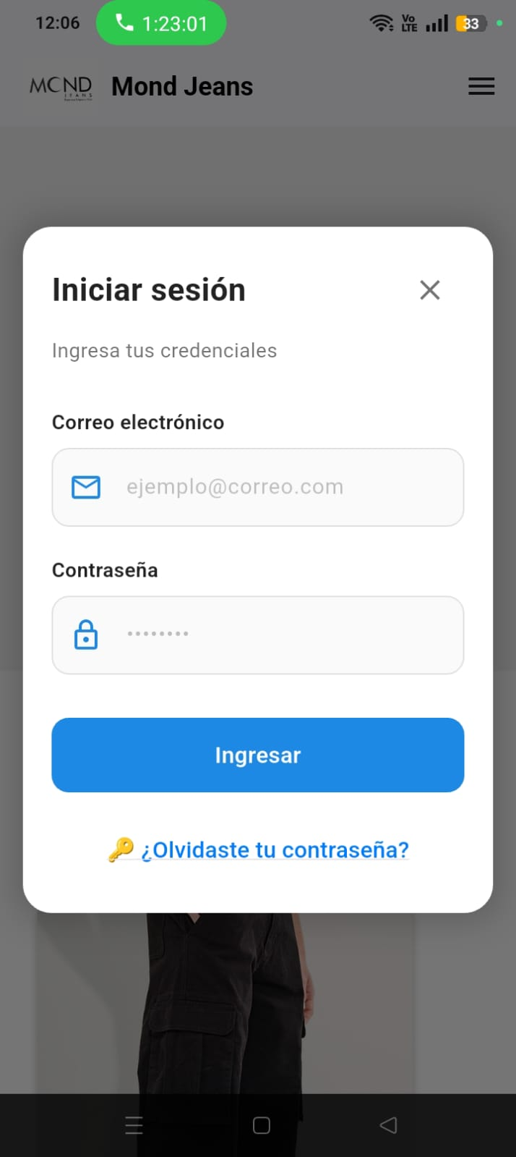

7. Verificación de la Instalación
- La aplicación se instala sin errores.
- Se abre correctamente.
- Permite iniciar sesión.
- Muestra el panel administrativo.
- Los módulos funcionan correctamente.

8. Posibles Problemas y Soluciones
No permite instalar → Activar fuentes desconocidas
Falta de espacio → Liberar almacenamiento
La aplicación se cierra → Reiniciar el dispositivo
Error de acceso → Verificar credenciales
No carga información → Revisar conexión a Internet.

9. Soporte Técnico
Responsable: Equipo MOON
Correo electrónico: Sistemamoon@gmail.com
Teléfono: 3008550817

